

|  |  |
| --- | --- |
| **Совет депутатов**  **муниципального образования**  **сельское поселение «Саянское»**  **Окинского района**  **Республики Бурятия**  **V созыв** | **Буряад Уласай**  **Ахын аймагай**  **«Саянское» гэhэн хүдөөгэй**  **зүблэлэй муниципальна**  **байгууламжын депутадуудай Совет**  **V зарлал** |

**РЕШЕНИЕ**

**Об установлении границ территории, на которой осуществляется ТОС (территориальное общественное самоуправление) «Саяны»**

*Принято Советом депутатов*

*муниципального образования*

*сельское поселение «Саянское»*

*III созыва на внеочередной сессии*

*24.02.2025 года*

Руководствуясь Федеральным законом от 06.10.2003 г. №131-ФЗ «Об общих принципах организации местного самоуправления в Российской Федерации», Уставом муниципального образования сельское поселение «Саянское», Решением Совета депутатов муниципального образования сельское поселение «Саянское» от 08.04.2021 г. № 5-2021 «Об утверждении Положения о порядке организации и осуществления территориального общественного самоуправления в муниципальном образовании сельское поселение «Саянское», на основании поступившего заявления от инициативной группы «о рассмотрении предложения по установлению границ территории, на которой осуществляется ТОС «Саяны», Совет депутатов муниципального образования сельское поселение «Саянское» **РЕШИЛ**:

1. Утвердить границы территории, на которой осуществляется ТОС «Саяны» согласно приложения 1 (схема) и приложения 2 (описание);
2. Настоящее решение вступает в силу со дня его обнародования.

**Председатель Совета депутатов**

**муниципального образования**

**сельское поселение «Саянское» Р.С. Будаев**

с. Саяны

24.02.2025 года

№ 1-2025

Приложение 1

к Решению Совета депутатов

муниципального образования

сельское поселение «Саянское»

от 24.05.2025 г. № 1-2025

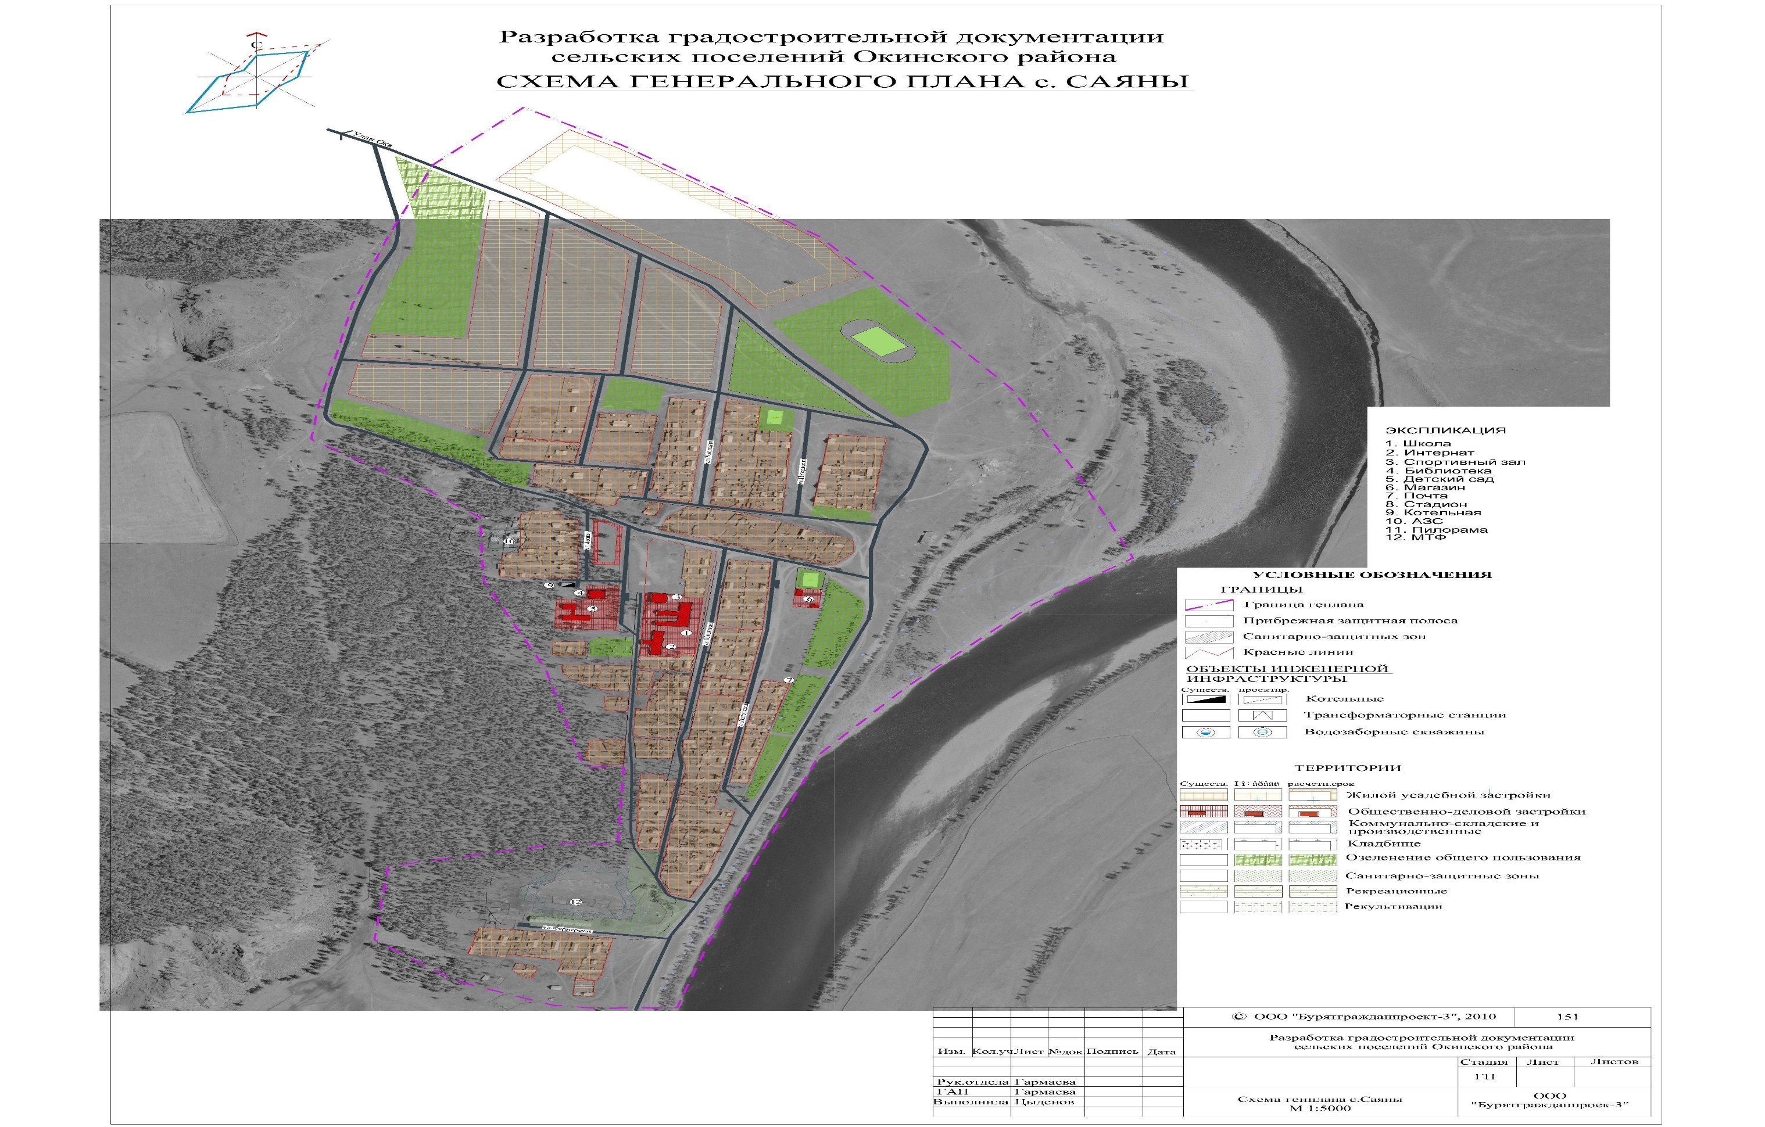

Приложение 2

к Решению Совета депутатов

муниципального образования

сельское поселение «Саянское»

от 24.02.202 г № 1-2025

Описание границ территории, на которой осуществляется

территориальное общественное самоуправление (ТОС) «Саяны» муниципального образования сельское поселение «Саянское»

Границами территории, на которой осуществляется территориальное общественное самоуправление «Саяны» муниципального образования сельское поселение «Саянское» является территория населенного пункта с. Саяны в состав, которого входят улицы Фермерская, Дамшаева, Патархеевой, Школьная, Лесная, Мандагаева.